MACCHINE SINCRONE 10/06/2005 Schio

Queste macchine hanno sempre lo Statore Liscio il Rotore o Liscio o a Poli Salienti.
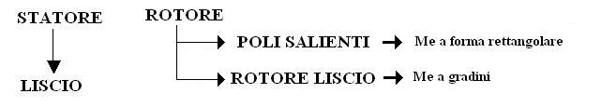

Gli avvolgimenti di eccitazione sono quelli rotorici che risultano alimentati in continua, quindi alimentando il rotore con una corrente Iecc continua e considerando una macchina a poli salienti (anisotropa ) produce una forza magneto motrice di valore Me = n Iecc. Dove con n indichiamo il numero di spire dell’avvolgimento di eccitazione.
Tale forza Magneto motrice esce da un polo di rotore , attraversa il tra ferro, si concatena con gli avvolgimenti di statore e rientra nel polo di segno opposto.
Sagomando opportunamente le espansioni polari si ha nel tra ferro una forza magneto motrice circa sinusoidale anche se inizialmente è rettangolare.
Se invece consideriamo una macchina sincrona trifase a rotore liscio (isotropa). Formata da n e conduttori siti nel rotore e percorsi da Ie dove il rotore è formato da Q (numero di cave per polo per fase ).
La forza magneto motrice prodotta dalla corrente Iecc vale:

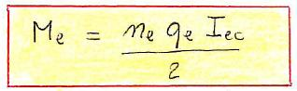

Esce da un polo del rotore Attraverso il traferro e si concatena con gli avvolgimenti dello statore, se noi consideriamo la componente radiale dell’induzione dell’ induzione individuato dalle linee di flusso Ø si trova nel traferro un valore un valore di forza magneto motrice a gradini formato da una fondamentale e da una serie di armoniche.
Quindi se noi la scomponiamo in serie di Fourier si trova che la fondamentale vale
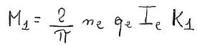
Si nota che il rotore è ancora fermo infatti non compare ne f ne Ω ne n come numero di giri
ne indica il numero di conduttori.
K1 indica il coefficiente di avvolgimento
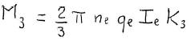
Mentre per la terza armonica si ha:

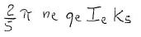
La quinta armonica sarà :

Considero ora la fondamentale b = Bm sen ωt nel momento in cui il rotore entra in rotazione alla velocità angolare Ω = ( 2 π ) / 60

Ora consideriamo un conduttore posto nell’avvolgimento di statore e poniamo il rotore in rotazione alla velocità angolare Ω = ( 2 π ) / 60 consideriamo la fondamentale della forza magneto motrice prodotta dell’avvolgimento di eccitazione, tale forza magneto motrice concatenandosi con gli avvolgimenti di rotore induce in uno di essi una forza elettromotrice di valore :
Dove con ū si indica la velocità con cui la forza magneto motrice taglia il conduttore.
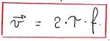
Quindi considerando le direzioni di ū e b si ha che :

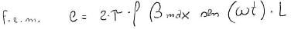

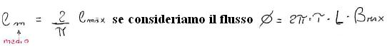

Quindi sostituendo si ha che: e = 2 Ø f se consideriamo il valore efficace si ha: eeff = 2 Ø f Ke
Dove Ke è il coefficiente di avvolgimento.

Se consideriamo una fase , la forza elettro motrice in essa indotta è:

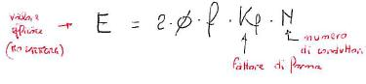
Se si considera un passo raccorciato si deve aggiungere un fattore Kr. Nell’indotto :

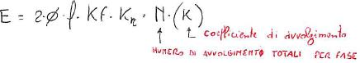

ORA APPLICHIAMO 3 CARICHI ALL’INDOTTO DELLA MACCHINA TRIFASE.

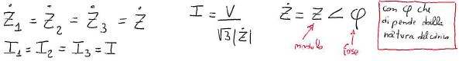

SI POSSONO VERIFICARE 3 CASI DI SFASAMENTO DIPENDENTI DALLA NATURA DEL CARICO.

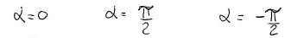

Prendiamo in esame α = 0; Il vettore V è parallelo al vettore I, la corrente di indotto concatena il suo flusso induttore e ne genera una corrente. (vedi pag.86)

Me = f.m.m. di eccitazione (sul rotore ).
Mi = f.m.m. di reazione di indotto ( con polarità opposta ).
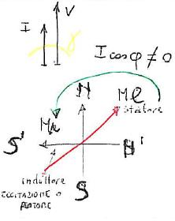
Prendiamo in esame α = π/2; se la natura del carico è tale che sia α = +π/2 si hanno due coppie polari contrapposte.
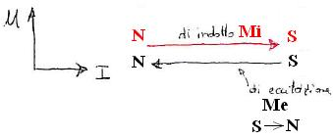

Prendiamo in esame α = - π/2; se la natura del carico è tale che sia α = - π/2 cioè la corrente è in anticipo sulla tensione
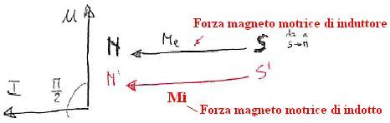

Riassunto degli effetti in dipendenza della natura del carico.

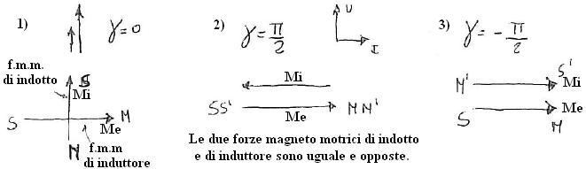

Riassumendo

La corrente di indotto

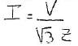
È così calcolabile . Dove 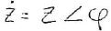

Se la natura del carico da uno sfasamento tra tensione e corrente α = 0 si ha:

Nasce una forza magneto motrice di eccitazione nell’induttore con direzione S -> N

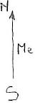 | 2)  Da questa e con α =0, hanno origine delle polarità che producono Mi (ovvero la forza magneto motrice di indotto ) perpendicolare a Me e di reazione, ovvero come nella legge di Lenz, si oppone al fenomeno causante, avrà quindi direzione N’ -> S’ rispetto alla nuova polarità che si è generata.

3) Le due forze magnemotrici di induttore (eccitazione) e di indotto vengono disegnate sovrapposte con la chiara indicazione del valore di α che esplicita la natura del carico.

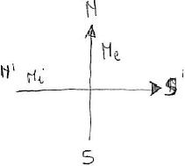 | Per convenienza posso ruotare tutto di + π/2 mettendo la forza magneto motrice di eccitazione sull’asse orizzontale. | 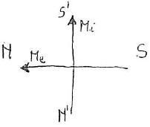
Vediamo la situazione per α = 0. Osserviamo il disegno per vedere la posizione delle forze magneto motrici di indotto e di eccitazione.

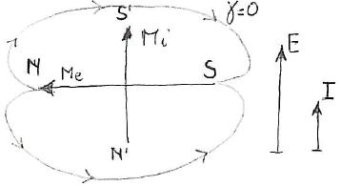
Per α = 0 abbiamo E e I in fase, questio implica che la Me ( forza magneto motrice di eccitazione ) è diretta da sud a nord, quindi è come se fosse comparso un bipolo.
( quindi prima si disegna Me o verticale o orizzontale, poi si mette Mi.
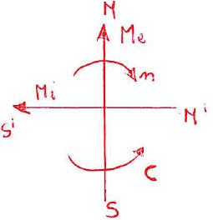
Dato che le due polarità del medesimo segno si respingono nasce una coppia frenante C diversa da zero.

Analisi del caso in cui la natura del carico da origine a uno sfasamento tra tensione e corrente α=+π/2
Compare per prima Me che può essere disegnata orizzontale da S a N del bipolo magnetico.

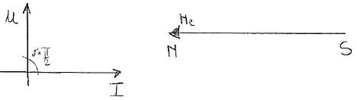
Si sviluppa una Mi parallela ma discorde, quindi c’è un effetto smagnetizzante, ovvero per definizione una azione diretta.
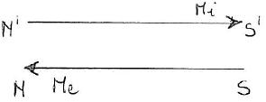
Me va dal Sud al Nord, al contrario la Mi.
Analisi del caso in cui la natura del carico da uno sfasamento tra tensione e corrente pari a α= - π/2
Qui si originano due polarità uguali e opposte.
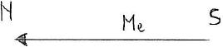
Dopo che ha avuto origine Me si sviluppa la forza magneto motrice di indotto Mi ( come reazione a Me ) di segno concorde Me abbiamo la così detta azione diretta o azione Magnetizzante.

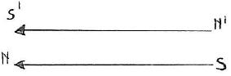

Ora rappresentiamo tutte assieme le azioni smagnetizzanti, magnetizzanti e tutte le f.m.m.

Supponiamo siano tutte sinusoidali e le f.m.m. di VALORE MASSIMO.
Analogamente siano sinusoidali le tensioni e le correnti ma pari al valore efficace.

- Sovrapponiamo i grafici di f.m.m. e di I,V partendo con Me orizzontale.

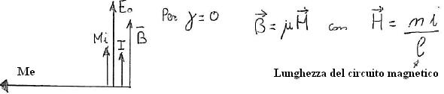

2)Sovrapposizione dei grafici per α = + π/2 per prima viene tracciata la forza magneto motrice di eccitazione.

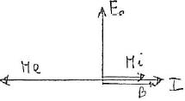

3) caso per α= -π/2
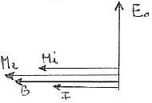
Vediamo un caso particolare in cui α non coincide con uno degli angoli classici. α= π/6

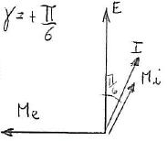 | Nota bene:  Me è sempre sfasata di π/2 rispetto Eo.  Mi è sempre parallelo a I.

Consideriamo ora un generatore sincrono con la sua reattanza sincrona.

Xs ha due componenti Xs = Xδ +Xi

Con i seguenti significati:

Xδ = Reattanza di dispersione ( proporzionale ai flussi dispersi )
Xi = Reattanza proporzionale alla f.m.m. di indotto.

Xi = 2π f L1.

Dove con L1 si indica l’induttanza del circuito.
Si ricorda dal corso di elettrotecnica che L = Ф / I

Quindi sostituendo Xi = 2π f (Ф / I) dove I è la corrente nell’indotto,

con Ф indichiamo il flusso concatenato dalla forza magneto motrice nell’indotto. Vale anche:
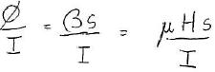

GENERATORI IN PARALELLO.

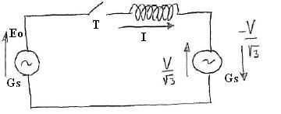
Passiamo alla studio di due generatori in parallelo, si devono verificare:
- Uguaglianza di fase.
- Identità di valore efficace.
- Identità di frequenza.

Posso chiudere T quando le due macchine sono in fase, ovviamente più isofrequenziali possibili come viene evidenziato dalla bassa frequenza di battimento delle lampade di sincronismo e quando le tensioni hanno lo stesso modulo per fase.

Circuito monofase equivalente al parallelismo di due generatori.
Ipotesi:siano verificate le seguenti condizioni:

- identità di frequenza
- identità di valori efficaci
- concordanza di fase.

Chiudo quando i due generatori sono in faseovero quando le tensioni sono uguali e quindi la corrente è nulla.

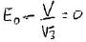
Nel disegno è riportato lo schema di collegamento delle lampade di sincronismo e dei voltmetri di misura per effettuare un parallelismo di generatori sincroni.

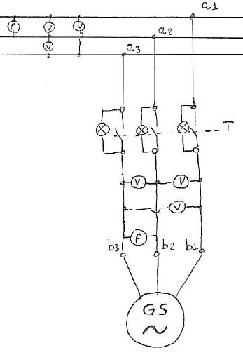 | - Porto la macchina (sganciata) in rotazione alla velocità n= (60*f) /p per avere una frequenza f pari a quella della rete.  - Agisco sul circuito di eccitazione in modo di avere in uscita una f.e.m. a vuoto uguale a quella di rete.  - Controllo la concordanza della fase verificabile con le lampade di sincronismo.

LAMPADE DI SINCRONISMO.

Quando queste rimangono permanente spente la macchina è in sincronismo e l’interruttore T può essere chiuso. Finchè T è aperto non esiste la perfetta uguaglianza di fase ma solo la possibilità di minimizzare la differenza. I battimenti sono dei lampeggi delle lampade di sincronismo. Possiamo pensare di chiudere l’interruttore T quando i battimenti hanno un periodo massimizzato e in un momento in cui le lampade sono spente. Una eventuale disomogeneità viene compensata dall’interazione del campo di induttore con quello di indotto.

RIPARTIZIONE DELLA POTENZA ATTIVA E REATTIVA.

FUNZIONAMENTO DA MOTORE E DA GENERATORE DELLE MACCHINE SINCRONE.
Dopo che la macchina è stata inserita in parallelo alla rete valgono le ipotesi di:
- Rete di potenza infinita e quindi di ampiezza e frequenza costanti.
- Macchina non satura.
- Machina di resistenza di indotto nulla.

MACCHINA A ROTORE LISCIO.

ALLO SCHEMA USATO PER INSERIRE LE MACCHINE IN PARALLELO CORRISPONDE PER UNA FASE IL CIRCUITO EQUIVALENTE SOTTOSTANTE.

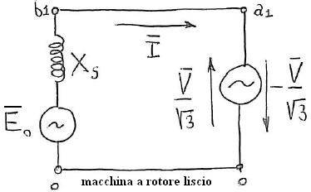

Il generatore –V / √3 rappresenta la rete di impedenza nulla. Con il verso fissato di I la potenza attiva è positiva se erogata dalla macchina e quella reattiva è positiva se erogata con il più il vincolo di essere induttiva.
Alla chiusura dell’interruttore il vettore che rappresenta la macchina Eo e il vettore –V / √3 che rappresenta la rete sono uguali ed opposti, effettuiamo quindi il bilancio.

Eo – (V / √3) = J Xs I = 0

La corrente di indotto I in questo caso è nulla e la macchina non scambia con la rete ne potenza attiva ne potenza reattiva.

.
La rete vede la macchina come un carico resistivo e non scambia con essa ne potenza attiva ne potenza reattiva.

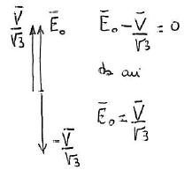

NELL’IPOTESI CHE TUTTE LE PERDITE SIANO NULLE 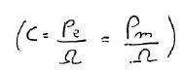SI CONSIDERANO I SEGUENTI CASI.

1° CASO ) con eccitazione ridotta rispetto al caso del diagramma precedente ovvero macchina sottoeccitata, e senza variare le condizioni, diminuisce l’ampiezza delle f.e.m Eo rispetto a quella di V/√3 mentre vi rimane inalterato lo sfasamento tra i due vettori.

Il circuito di indotto è sottoposto alla tensione

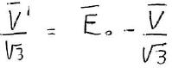

Questa tensione da luogo alla corrente I tale che:

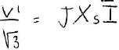

Questa corrente è in quadratura anticipo rispetto a:

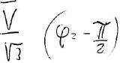

Difatti quando si indica l’angolo φ si prende come riferimento la tensione.

La macchina mette in gioco la potenza reattiva Q < 0 e quindi eroga potenza capacitiva.

La macchina è vista dalla rete come un carico induttivo.

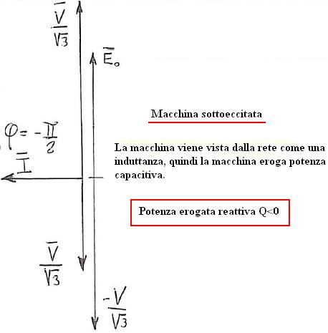

2° caso ) Con eccitazione aumentata rispetto al caso base.

Macchina sopraeccitata senza cambiare le altre condizioni, cresce l’ampiezza di Eo mentre rimane inalterato lo sfasamento tra Eo e V/√3.
Il circuito di indotto della macchina è sottoposto alla tensione:

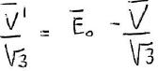

Che da luogo alla corrente I.

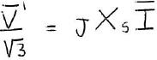
Questa corrente I è in quadratura in ritardo rispetto a V/√3 e a V’/√3 φ=π/2 la macchina mette in gioco una potenza reattiva Q>0. e quindi eroga alla rete potenza induttiva. E in anticipo di π/2 rispetto a - V/√3 (la macchina è vista dalla rete come un carico capacitivo ).
Nessuna potenza attiva Pe è scambiata con la rete.
In tal caso la macchina può essere impiegata come se fosse un condensatore rotante al fine di rifasare gli impianti a basso fattore di potenza o di regolare la tensione di grandi reti.

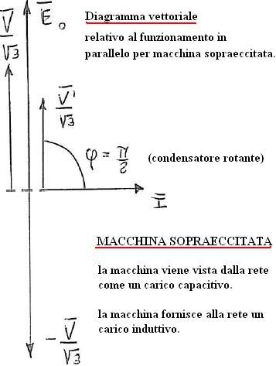

Con macchina sopraeccitata e aggiunta di coppia motrice Cm applicata all’albero.

3° caso ) Lo sfasamento in queste condizioni tra Eo e V/√3 cambia rispetto ai casi precedenti con Eo in anticipo di un angolo δ.
Assumendo per convenzione che con Eo in anticipo rispetto a V/√3 l’angolo di coppia sia positivo risulta δ > 0.
La tensione V’/√3 è quella a cui è soggetto l’indotto e la corrente I è quella che lo percorre.

Nel caso in cui Eo cos δ > V/√3 ( OB > OC ) la corrente I è in ritardo rispetto a V/√3 ( φ > 0) ed ha una componente I’ in fase con la componente I” in quadratura in ritardo rispetto a V/√3.

La macchina mette in gioco una potenza attiva diversa da zero di valore

Pe = √3* V* I’ = √3*V*I cos φ > 0

Quindi eroga una potenza elettrica alla rete pari alla potenza meccanica assorbita all’albero e funziona pertanto come generatore sviluppando una coppia frenante C che controbilancia la coppia motrice applicata.
La macchina mette in gioco la potenza reattiva:

Q = √3 * V * I” = √3 * V * I sen φ > 0

e quindi eroga potenza induttiva ovvero vista dalla rete la macchina assorbe potenza capacitiva.
( I” in quadratura in anticipo rispetto a –V/√3 ).
Segue il diagramma vettoriale relativo al funzionamento in parallelo per macchina sopraeccitata ovvero E0 > V/√3 e con Eo in anticipo rispetto a V/√3 ( δ > 0 ).

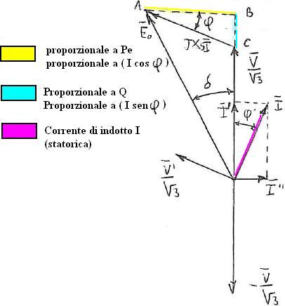

Nel caso in cui Eo cos δ < V/√3 ( OB < OC ) la corrente I risulta in anticipo rispetto a V/√3 (φ<0) LA macchina funziona ancora da generatore ma mette in gioco una potenza reattiva Q<0 ossia eroga potenza capacitiva. Le proiezioni di I, I cosφ e I senφsono proporzionali alla potenza attiva Pe e reattiva Q messa in gioco dalla macchina.

4° caso) macchina sottoeccitata Eo < V/√3 e con coppia motrice Cm applicata all’albero, la f.e.m. Eo è ancora in anticipo rispetto a V/√3 (δ>0).

La corrente di indotto I è in anticipo rispetto a V/√3 ( φ > 0)

Segue il diagramma vettoriale relativo al funzionamento in parallelo per la macchina sottoeccitata e con Eo in anticipo rispetto a V/√3 (δ>0).

La macchina mette in gioco pure una potenza reattiva.

Q = - √3 * V*I” = √3 * V * I * sen φ < 0.

La potenza erogata è di tipo capacitivo ovvero vista dalla rete la macchina assorbe potenze induttiva.

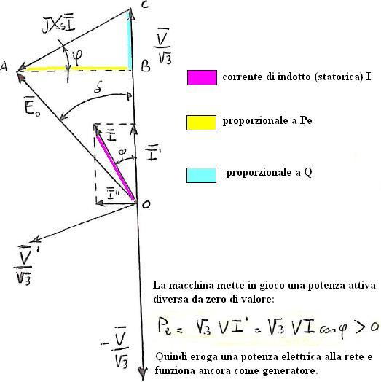

5° caso) Con macchina sopraeccitata Eo > V/√3 e con coppia frenante Cm applicata all’albero. La f.e.m. Eo in ritardo di δ rispetto a V/√3. (δ<0).
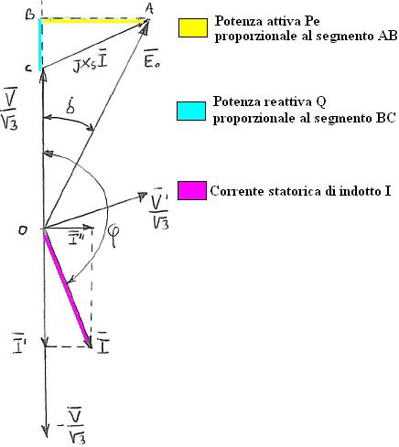

La macchina in questo caso eroga la potenza attiva Pe = -√3 * V * I = √3 * V * I *cos φ < 0
E quindi assorbe dalla rete potenze elettrica pari alla potenza meccanica erogata all’albero e funziona pertanto da motore. Viene sviluppata una coppia motrice C che controbilancia la coppia frenante applicata.

La macchina mette in gioco anche la potenze reattiva Q = √3 * V * I “ = -√3 * V* I sin φ > 0 e quindi eroga una potenza induttiva ovvero vista dalla rete assorbe potenza capacitiva.

( I” in quadratura in anticipo rispetto a –V/ √3)

6° caso) con macchina sottoeccitata Eo < V/√3 e con coppia frenante Cm applicata all’albero la f.e.m. Eo è ancora in ritardo rispetto a V/√3 (δ<0). E il diagramma vettoriale è quello sottostante.

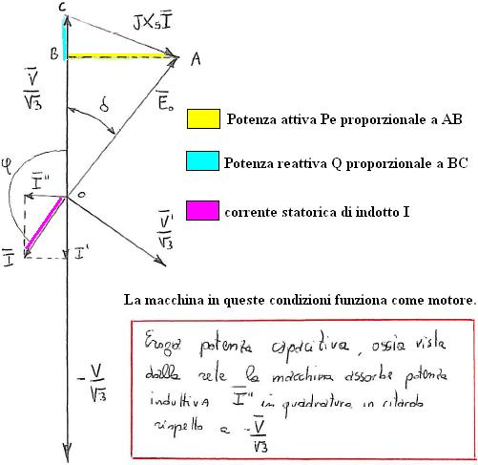

Questo diagramma è relativo al funzionamento in parallelo per una macchina sottoeccitata e con Eo in ritardo rispetto a V/√3 (δ<0).

Le potenze attiva e reattiva valgono:

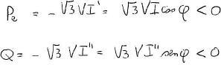
MACCHINA A POLI SPORGENTI.

Si consideri una macchina sincrona non satura con rotore a poli sporgenti.
Con riferimento a una macchina sopraeccitata funzionante da generatore con resistenza di indotto e perdite supposte nulle.
Si traccia prima OC = V/√3 poi OM = Eo e CM = V’/√3 = Eo = - V/√3

Si conduce poi la normale OK a OM e si individua su OM il punto H tale che

(HK)/(KM)=Xq/Xd

Tracciata la semiretta da C passante per H ed essendo CH = Xq * I si ricavano I = CH/Xq
e γ =HCK sulla semiretta CH resta inoltre individuato il segmento CA = Xd * I

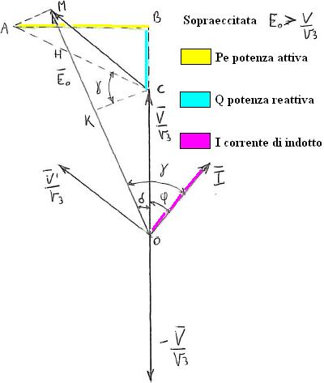

Diagramma vettoriale relativo al funzionamento in parallelo di un generatore a poli sporgenti sopraeccitato.

Schema riassuntivo dei diagrammi vettoriali relativi al funzionamento in parallelo di una macchina sincrona.

Schema  Riassuntivo | Macchina sopraeccitata  Erogazione potenza induttiva  Assorbimento pot. Capacitiva  Q>0 | Macchina sottaeccitata  Assorbimento potenza induttiva  Erogazione potenza Capacitiva  Q<0
Generatore  Eo in anticipo su V/√3  Erogazione pot Attiva  Assorb. Pot. Meccanica  Pe > 0 | 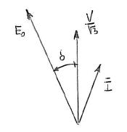 | 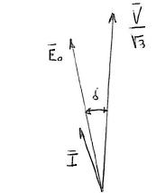
Motore  Eo in ritardo su V/√3  Erogazione pot. meccanica  Assorbimento potenza Attiva  Pe < 0 | 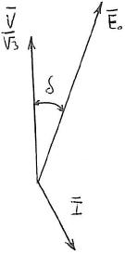 | 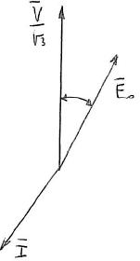

VARIAZIONE DELLA COPPIA ESTERNA E DELLA CORRENTE DI ECCITAZIONE

Le condizioni di funzionamento a regime di una macchina sincrona in parallelo sono funzioni della coppia esterna Cm applicata all’albero e della corrente di eccitazione ( e quindi della fem a vuoto ) Eo.

FACCIAMO L’IPOTESI DI PERDITE NULLE.

EFFETTO DELLA VARIAZIONE DELLA COPPIA ESTERNA.

GENERATORE

CONSIDERIAMO UNA CONDIZIONE DI REGIME CON PERDITE NULLE.
In corrispondenza della coppia motrice applicata all’albero il generatore eroga alla rete potenza attiva e sviluppa una coppia frenante C che controbilancia la coppia motrice Cm mantendo la macchina in rotazione a velocità di sincronismo.
Se a partire da tale condizione di funzionamento si aumenta a parità di altre condizioni la coppia motrice applicata all’albero il generatore tende ad accelerare: L’angolo di coppia δ diventa più grande e la potenza elettrica erogata e quindi la coppia frenante prodotta aumentano.
Si viene così a determinare una nuova condizione di regime nella quale le coppie motrice e frenante si fanno equilibrio e il generatore ruota alla velocità di sincronismo con un angolo di coppia maggiore.

Con riferimento a una macchina a rotore liscio non satura sopraeccitata (Eo cos δ > V/√3 ).

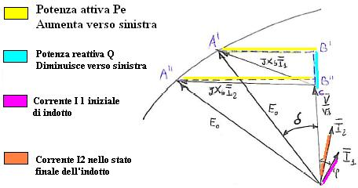

La f.e.m. Eo è indipendente dalla coppia esterna, quindi rimane costante e iscritta in una circonferenza.
Se cresce la coppia esterna la f.e.m. Eo si sposta verso sinistra.
V/√3 rimane costante e ferma sulla posizione iniziale.
Aumenta Xs * I e conseguentemente aumenta I.

δ è detto angolo di carico.

Aumentando il carico meccanico il numero di giri rimane costante però aumentano le perdite e diminuisce la potenza reattiva erogata.

Se aumento il carico: Aumenta l’attiva e diminuisce la reattiva

La potenza apparente rimane costante.

VARIAZIONE DELLA COPPIA E DELLA CORRENTE DI ECCITAZIONE

MOTORE: si consideri una condizione di regime del motore con una coppia frenante Cm applicata all’albero. Il motore assorbe una potenza elettrica attiva Pe e sviluppa una coppia motrice C che controbilancia la coppia frenante Cm mantenendo la macchina e il carico a velocità di sincronismo.
Se aumentiamo la coppia frenante Cm il motore tende a decelerare: l’angolo di coppia δ diventa più grande in valore assoluto e la potenza assorbita e quindi la coppia motrice prodotta aumentano.
Aumenta l’angolo di coppia δ e si riporta all’equilibrio alla velocità di sincronia.
Con riferimento ad una macchina a rotore liscio (quindi isotropa) Eo cos δ > V/√3.
Poiché la fem dipende solo dalla corrente di eccitazione e dalla velocità essa rimane costante e si mantiene all’interno di una circonferenza.

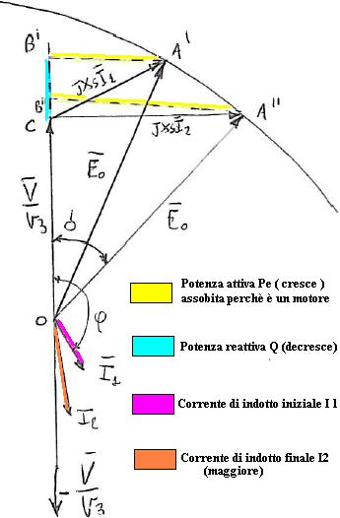

Diagramma vettoriale relativo a un motore sincrono sopraeccitato al variare del carico meccanico.

VARIAZIONE DELLA CORRENTE DI ECCITAZIONE. (effetti)

GENERATORE.

GENERATORE: partendo dalla condizione di funzionamento a regime di un generatore sincrono si supponga di aumentare a parità di altre condizioni, la corrente di eccitazione: Aumenta Eo ma non varia la potenza attiva Pe erogata dal generatore, poiché la coppia motrice applicata all’albero non ha subito variazioni. Pertanto all’aumentare della corrente di eccitazione, Eo può variare solo in modo che l’estremità di Eo resti su una linea retta di potenza attiva costante. Segmento AB costante.
Macchina non satura a rotore liscio inizialmente sottoeccitata Eo = Eo1 < V/√3.

All’aumentare di Eo la corrente di statore I varia e la sua ampiezza diminuisce per poi aumentare.
Per bassi valori di Eo la corrente I è in anticipo rispetto a V/√3 ( I = I 1 ) ed il generatore eroga oltre alla potenza attiva Pe potenza reattiva capacitiva.
Al crescere di Eo la corrente I varia fino ad allinearsi a V/√3 ( I = I2); condizione in cui il generatore eroga solo potenza attiva.
Se la corrente di eccitazione continua ad aumentare la corrente di statore va in ritardo su V/√3
( I = I 3 ) ed il generatore eroga oltre che la potenza attiva, potenza induttiva.

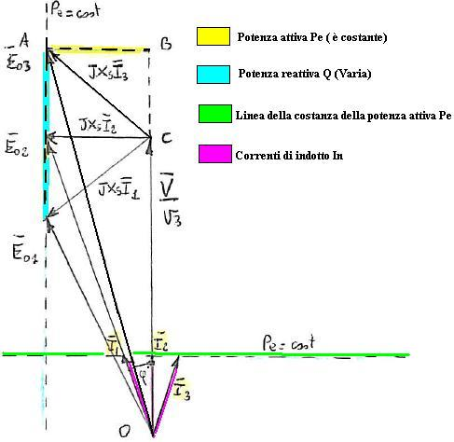

VARIAZIONE DELLA CORRENTE DI ECCITAZIONE

MOTORE

Partendo dalla condizione di funzionamento a regime di un motore sincrono, si supponga di aumentare, a parità di altre condizioni , la corrente di eccitazione:
Aumenta Eo ma non varia la potenza attiva assorbita dal motore, poiché la coppia frenate applicata all’albero non ha subito variazioni. Pertanto all’aumentare della corrente di eccitazione, Eo può variare solo in modo che l’estremità del vettore Eo resti lungo una retta a potenza costante come indicato nella figura ( segmento AB costante) che fa riferimento ad una macchina non satura a rotore liscio inizialmente sottoeccitata. Eo = Eo1 < V/√3. si noti che all’aumentare dei Eo la correte I è in ritardo rispetto alla tensione di rete - V/√3 ( I= I 1 ) e il motore si comporta come un carico di tipo ohmico induttivo assorbendo potenza induttiva all’aumentare di Eo la corrente di indotto I varia fino ad allinearsi con - V/√3 ( I = I2). Condizione in cui il motore si comporta come un carico resistivo.
Se la corrente di eccitazione continua ad aumentare la corrente di statore va in anticip su - V/√3 (I=I3) il motore diventa un carico ohmico capacitivo assorbendo potenza capacitiva dalla rete.
L’andamento della corrente di indotto I in funzione della corrente di eccitazione Ie è nella figura delle curve a “V” del motore sincrono (con riferimento di valori diversi della potenza attiva.

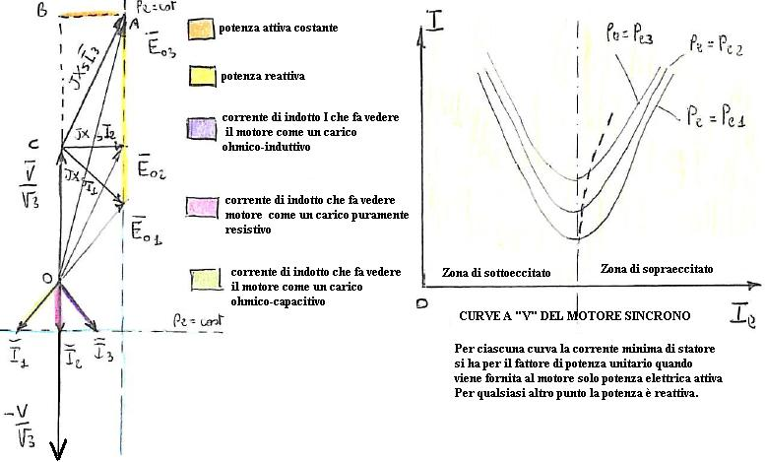

DIAGRAMMA POLARE DELLA MACCHINA SINCRONA.

Il diagramma polare della macchina sincrona consente lo studio di tutte le condizioni della macchina in parallelo sia come generatore sia come motore e comprende tutti i diagrammi visti in precedenza.

DIAGRAMMA POLARE DELLA MACCHINA SINCRONA A ROTORE LISCIO.
Con riferimento ad una machina non satura, dividendo per Xs i vettori del diagramma del generatore sopraeccitato, si ottiene il seguente diagramma dove il vettore V / (√3* Xs) è disposto sull’asse delle ascisse.

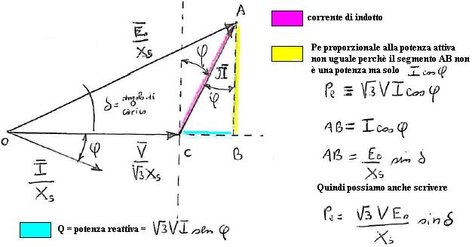

Questo grafico è inserito nel diagramma polare.

Per quanto concerne la potenza reattiva Q rappresentata dal segmento BC si può calcolare con la trigonometria CB = OB –OC

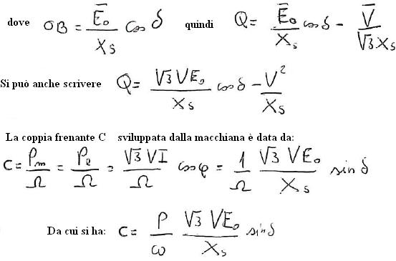
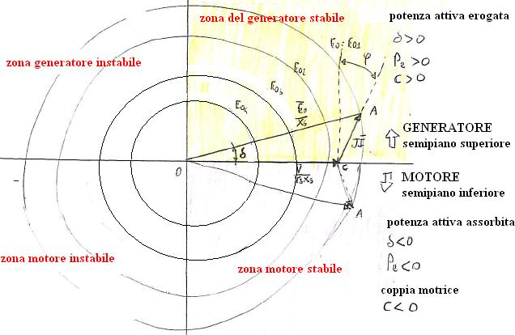

1) con corrente di eccitazione costante al variare della coppia esterna applicata varia l’angolo δ ma rimane costante il valore di Eo/Xs . Ne viene che in queste condizioni si sposta il punto A lungo una circonferenza di centro O e raggio Eo/Xs il semipiano superiore è erogata una potenza.

SEMIPIANO SUPERIORE = FUNZIONAMENTO DA GENERATORE.
SEMIPIANO INFERIORE = FUNZIONAMENTO DA MOTORE.

2) al variare al tempo di eccitazione cambia il valore di Eo/Xs si vengono ad avere circonferenze con un raggio minore. Ciascuno in corrispondenza di un Eo diverso dipendente da Ie.

3) il funzionamento della macchina è stabile sola nei quadranti di destra. Infatti solo in essi una variazione dell’angolo di carico δ provoca una variazione di coppia prodotta dalla macchina che mantiene il rotore alla velocità di sincronismo.

4)l’andamento in funzione dell’angolo δ e della potenza attiva Pe e della coppia C messe in gioco dalla macchina e nel grafico successivo dove sono messe in evidenza con tratteggio anche le rispettive zone di stabilità nel funzionamento come motore.

5) con riferimento al diagramma polare i punti di funzionamento a potenza attiva nulla si trovano sulle ascisse a destra Eo> V/√3 e a sinistra Eo< V/√3 del punto C essi individuano i punti in cui la macchina funziona come reattore capacitivo o induttivo condensatore o induttore rotante.

Andamento in funzione dell’angolo δ della potenza attiva e della coppia messe in gioco da una macchina sincrona non satura a rotore liscio (R=0) per un dato valore della corrente di eccitazione.

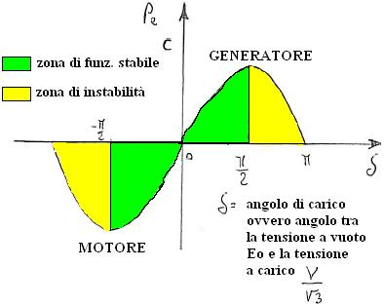

DIAGRAMMA POLARE DELLA MACCHINA SINCRONA A POLI SPORGENTI

Con riferimento alla macchina non satura dividendo tutto per Xd i vettori del diagramma relativo a macchina in parallelo di un generatore a poli sporgenti sopraeccitato si ottiene questo diagramma dove il vettore V / (√3*Xd) è posto sulle ascisse.

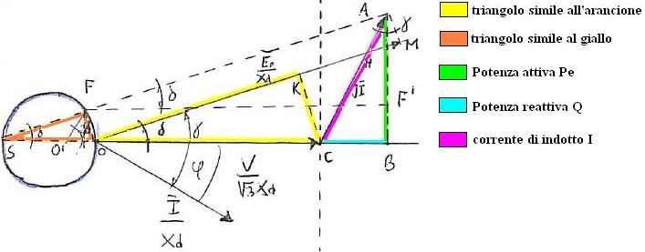

Costruzione geometrica per la determinazione delle potenze messe in gioco da una macchina sincrona poli sporgenti non satura.
La potenza attiva è pari a SA sen δ = AB = (Eo/Xd) sin δ + AM

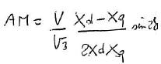

Quindi la potenza attiva risulta:

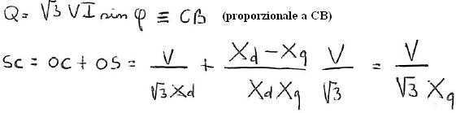

Diagramma polare di una macchina sincrona non satura a poli sporgenti (R=0) relativo a diversi valori della corrente di eccitazione (chiocciole di Pascal).

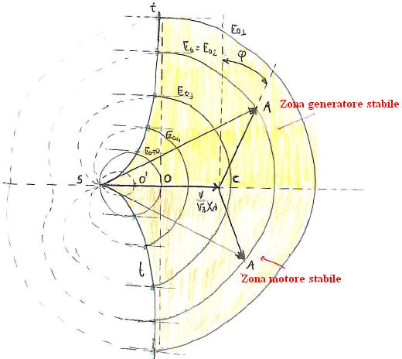

I punti di massima potenza Pe si ottengono intersecando la corrente con la parallela alle ascisse.

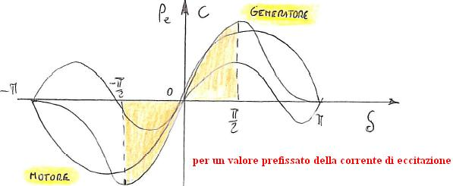
OSCILLAZIONI PENDOLARI.

- Oscillazioni proprie (libere) quando si ha una brusca variazione di coppia esterna.
- Oscillazioni esterne quando al coppia esterna all’albero è variabile periodicamente.

Importantissima è l’analisi del comportamento della macchina sincrona in presenza di una brusca variazione della coppia esterna motrice (se generatore) o frenante ( se motore) applicata all’asse.
La coppia applicata agisce direttamente sull’angolo di carico δ tra Eo e V/√3 a causa dell’inerzia delle masse rotanti la variazione dell’angolo di carico non è istantanea ma si assesta con una sequenza di oscillazioni di tipo pendolare.
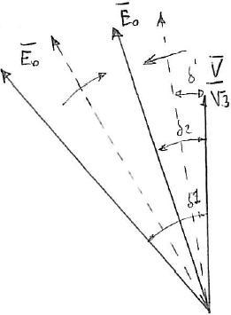

Se Eo è in anticipo rispetto a V/√3 la macchina sta funzionando da generatore.

Condizione di regime iniziale δ = δ1 e finale δ = δ2 di un generatore sincrono in parallelo soggetto a una brusca diminuzione della coppia motrice applicata (in tratteggio posizioni transitorie intermedie della f.e.m. Eo).

Le oscillazioni dovute alla brusca variazione della coppia esterna sono dette oscillazioni proprie o “libere”.

Le oscillazioni “forzate” si verificano quando la coppia esterna è variabile periodicamente, come quando il generatore sincrono è mosso da un motore alternativo quale ad esempio un diesel.

N.B. Per attenuare le oscillazioni pendolari e provocare il rapido smorzamento è conveniente aumentare i fenomeni dissipativi, si usano biondi i circuiti smorzatori costituiti dagli avvolgimenti a gabbia infilati nelle espansioni polari. Le correnti indotte nell’avvolgimento a gabbia nell’istante di variazione creano per la legge di Lenz una reazione opposte bilanciate.

REGOLAZIONE DELLA VELOCITA’ DEI MOTORI SINCRONI.

La velocità di rotazione di un motore sincrono è rigidamente collegata alla frequenza di rete a cui la macchina è collegata tramite la formula:

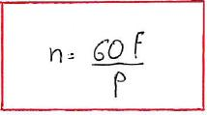

Velocità di rotazione del motore sincrono.

Non si può agire su P (numero di poli) perché questi sono l’hardware della macchina, ovvero un parametro costruttivo.
Non si può ovviamente agire sul numero 60 dato che è una costante.
Quindi per regolare la velocità di un motore sincrono bisogna avere un convertitore statico che agisce sulla frequenza.

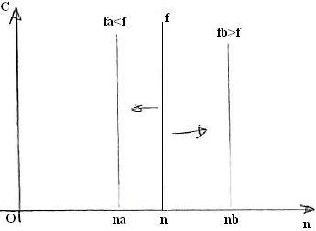

RENDIMENTO E SPECIFICAZIONE DI UNA MACCHINA SINCRONA.

Le norme C.E.I. identificano le seguenti perdite:
- Perdite costanti Po
- Perdite di eccitazione Pecc
- Perdite sottocarico Pep = 3RI² (nella trifase).
- Perdite addizionali sottocarico. Padc.

Le perdite addizionali sottocarico sono date da :
- Perdite nel ferro investito dai flussi (esclusi i conduttori).
- Perdite per correnti parassite nei conduttori e negli avvolgimenti di indotto.

Pfp –Pfpo e Pcp

Ne segue che nel funzionamento da generatore vale:
